
EXPO ASTANA
KAZACHSTAN
dla Świętokrzyskich przedsiębiorców

NABÓR OTWARTY (nabór uzupełniający)

DLA KOGO?
Zapraszamy do udziału firmy z następujących branż:
- Odnawialne źródła energii (OZE)
- energetyka wiatrowa;
- technologie związane z przetwarzaniem biomasy i wytwarzaniem energii z odpadów pochodzenia zwierzęcego i roślinnego;
- technologie solarne;
- oprogramowanie do zarządzania OZE.
- Energetyka tradycyjna
- czyste technologie węglowe,
- technologie wychwytywania, składowania CO2 (CCS),
- digitalizacja rynku energii.
- Maszyny i urządzenia górnicze
- Inteligentne sieci energetyczne, efektywność energetyczna urządzeń
- Budownictwo
- efektywność energetyczna budynków;
- rewitalizacja terenów poprzemysłowych.
- Branża uzdrowiskowa.

KIEDY?

1 - 8 września 2017
GDZIE?
Międzynarodowa Wystawa Astana EXPO 2017, KAZACHSTAN
KOSZTY?
Koszty misji gospodarczej pokrywa Organizator.
Więcej info w załączniku

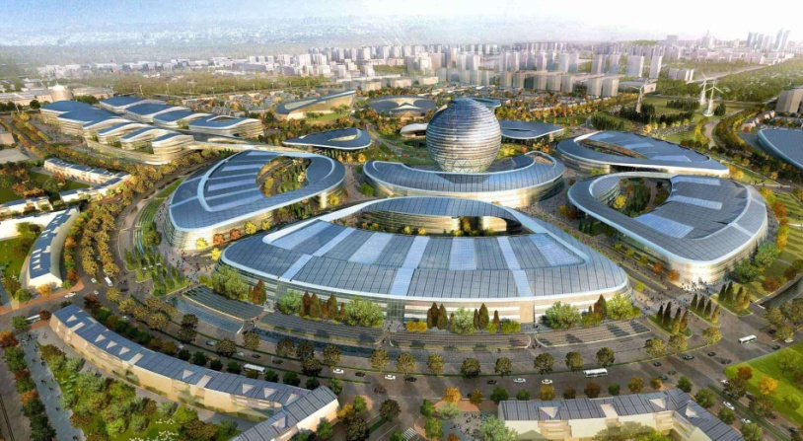
Międzynarodowa Wystawa Astana EXPO 2017, KAZACHSTAN

W związku z udziałem Polski
w Międzynarodowej Wystawie Astana EXPO 2017 firmy
z województwa świętokrzyskiego wpisujące się w tematykę Wystawy mogą wziąć udział w wyjazdowej misji gospodarczej organizowanej przez Departament Polityki Regionalnej Urzędu Marszałkowskiego Województwa Świętokrzyskiego.
Międzynarodowa Wystawa Astana EXPO 2017 zorganizowana zostanie w stolicy Kazachstanu
w dniach 10 czerwca - 10 września 2017 r. Tematem przewodnim Wystawy jest „Energia Przyszłości”, w co wpisują się także następujące zagadnienia: redukcja emisji CO2, życie zgodnie z zasadami efektywności energetycznej, energia dla wszystkich. Udział Polski – jako jednego z ponad 100 państw i organizacji uczestniczących w wydarzeniu – stanowić będzie znakomitą okazję do promocji wizerunku Polski i województwa świętokrzyskiego oraz zaprezentowania naszego kraju jako istotnego partnera w światowej dyskusji na temat zapewnienia globalnego bezpieczeństwa energetycznego i ochrony środowiska.
Do uczestnictwa w wydarzeniach związanych z realizacją polskiego programu gospodarczego zapraszamy w szczególności podmioty z następujących branż:

      - Odnawialne źródła energii (OZE)
- energetyka wiatrowa;
- technologie związane z przetwarzaniem biomasy i wytwarzaniem energii z odpadów pochodzenia zwierzęcego i roślinnego;
- technologie solarne;
- oprogramowanie do zarządzania OZE.
      - Energetyka tradycyjna
- czyste technologie węglowe,
- technologie wychwytywania, składowania CO2 (CCS),
- digitalizacja rynku energii.
      - Maszyny i urządzenia górnicze
      - Inteligentne sieci energetyczne, efektywność energetyczna urządzeń
      - Budownictwo
- efektywność energetyczna budynków;
- rewitalizacja terenów poprzemysłowych.
      - Branża uzdrowiskowa.

WAŻNE! Firmy musza spełniać kryterium małego lub średniego przedsiębiorcy (szczegółowe kryteria naboru znajdują się w karcie zgłoszeniowej).
Wstępny program misji gospodarczej województwa świętokrzyskiego
w dniach 1-8 września 2017:
1 września (piątek)
Wylot do Astany

2 września (sobota) ORGANIZACJA
Zakwaterowanie w hotelu.
Zwiedzanie ekspozycji na EXPO.

3 września (niedziela) DZIEŃ WOJEWÓDZTWA ŚWIĘTOKRZYSKIEGO
Udział w EXPO, zwiedzanie ekspozycji, konferencja nt. OZE zorganizowana przez region, prezentacja potencjału gospodarczego woj. Świętokrzyskiego, prezentacja poszczególnych firm (członków misji gospodarczej)spotkania B2B

4 września (poniedziałek)
Spotkania B2B.
Wyjazd do Ałmaty.

5 września (wtorek) TARGI AŁMATY
Udział w Targach Budowlanych w Ałmatach KAZBUILD i AQUA TERM. Województwo Świętokrzyskie reprezentować będą zarówno firmy budowlane i energetyczne jak
i branża uzdrowiskowa.

6 września (środa) FORUM GOSPODARCZE
Udział w Forum Gospodarczym, spotkania B2B
Udział w Polsko-Kazachstańskim Forum Gospodarczym Polsko-Kazachstańskie Forum Gospodarcze będzie częścią obchodów Dnia Polskiego na Astana EXPO 2017. Do udziału w Forum zaprosimy przedsiębiorców z Polski i Kazachstanu, przedstawicieli władz oraz administracji rządowej Polski i Kazachstanu, przedstawicieli środowisk gospodarczych obydwu państw. Celem wydarzenia będzie promocja wzajemnych kontaktów gospodarczych, prezentacja polskich doświadczeń i potencjału Polski w dziedzinie energetyki (w tym OZE) i efektywności energetycznej, ochrony środowiska i budownictwa. Jednym z poruszanych zagadnień będzie prezentacja możliwości inwestycyjnych związanych z projektem „Nowego Jedwabnego Szlaku”, który przebiega przez Kazachstan.

7 września (czwartek) DZIEŃ POLSKI
Dzień Polski – dzień koordynowany przez PARP. Udział przedstawicieli władz regionalnych.
8 września POWRÓT DO POLSKI

Przewidywana liczba miejsc: 10 przedsiębiorców - maksymalnie jeden przedstawiciel z jednego przedsiębiorstwa.
- 4 przedsiębiorców z branży budowlanej,
- 4 przedsiębiorców z branży energetycznej,
- 2 przedsiębiorców z branży turystyki uzdrowiskowej.
W misji mogą wziąć udział wyłącznie przedsiębiorcy prowadzący działalność gospodarczą, działający w obszarze energii odnawianej, budowlanej i uzdrowiskowej posiadający siedzibę i zarejestrowani na terenie województwa świętokrzyskiego, posługujący się j. angielskim i/lub j. rosyjskim w stopniu komunikatywnym.
Termin nadsyłania wniosków: 05.05.2017r. do godz. 15.30
Wypełnioną i podpisaną Kartę Zgłoszeniową należy składać osobiście w sekretariacie Departamentu Polityki Regionalnej – Kielce, ul. Sienkiewicza 63 lub przesłać: tradycyjną drogą pocztową (decyduje data wpływu) lub e-mailową skan na adres elektroniczny pracowników Departamentu Polityki Regionalnej:
kamila.kepczynska-kaleta@sejmik.kielce.pl lub tomasz.stepniewski@sejmik.kielce.pl
w tytule e-maila: Wyjazdowa misja gospodarcza na EXPO ASTANA
Kontakt:
Kama Kępczyńska-Kaleta, Tomasz Stępniewski
tel. 41 365 81 81; 41 365 81 90
Karty nadesłane po wskazanym terminie nie będą rozpatrywane.
Wyjazdowa misja gospodarcza organizowana jest przez Centrum Obsługi Inwestora
i Przedsiębiorczości działającego w ramach Departamentu Polityki Regionalnej Urzędu Marszałkowskiego Województwa Świętokrzyskiego.
Misja wyjazdowa realizowana jest w ramach projektu promocji gospodarczej województwa świętokrzyskiego: „Świętokrzyskie – hard to pronounce, easy to do business in”, Działanie 2.4 – „Promocja gospodarcza kluczowych branż gospodarki regionu”, Regionalnego Programu Operacyjnego Województwa Świętokrzyskiego, na lata 2014-2020.

